LỜI MỞ ĐẦU

Hiện nay internet đã rất phổ biển trong xã hội, việc tìm kiếm thong tin về các sản phẩm qua mạng là vô cùng cần thiết. qua các trang web thương mại, người dung có thể chỉ ngồi ở nhà mà vẫn có thể mua được hàng. Chính vì vậy, nhóm sinh viên lớp TH5b dưới sự giúp đỡ của thầy giáo Tống Minh Đức thực hiện đồ án “Xây dựng website bán laptop”.

Thiết kế cơ sở dữ liệu

1.Bảng users

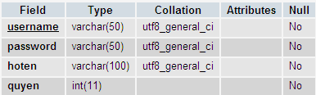

2.Bảng danh mục hàng
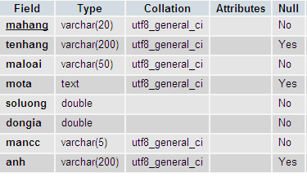

3.Bảng danh mục nhà cung cấp
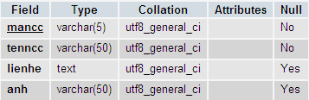

Một số chức năng chính trong trang web:

* Giao diện trang chủ:

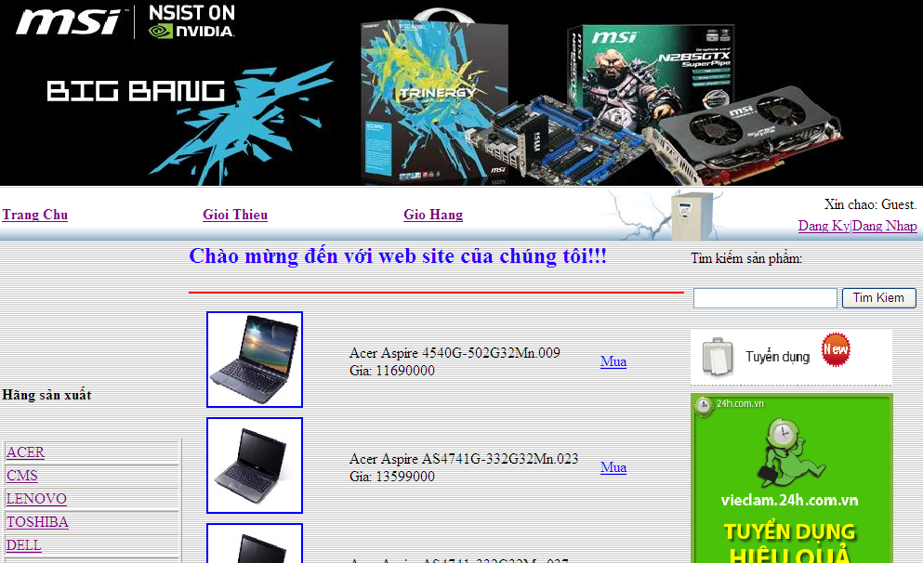

* Chức năng giỏ hàng:

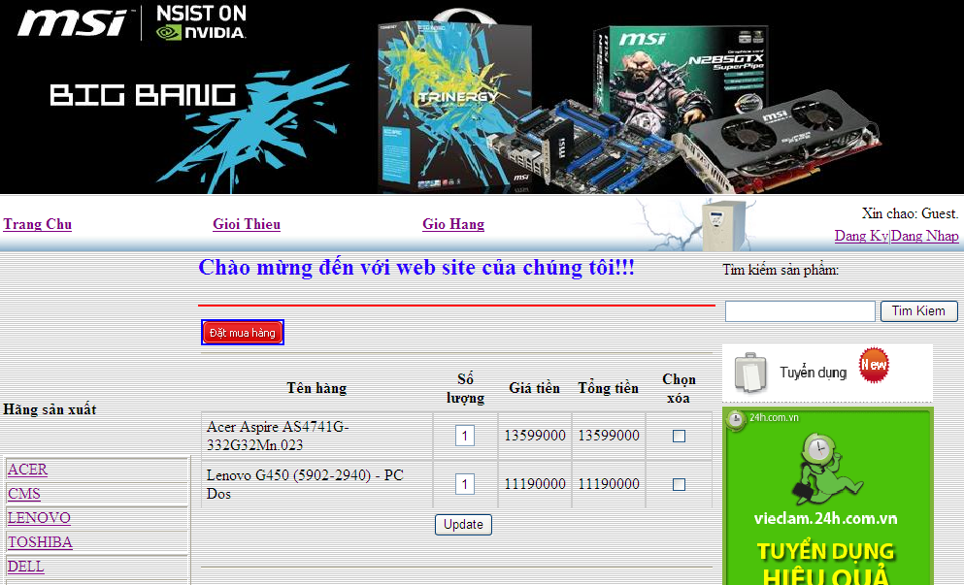
*Chức năng thêm hàng:

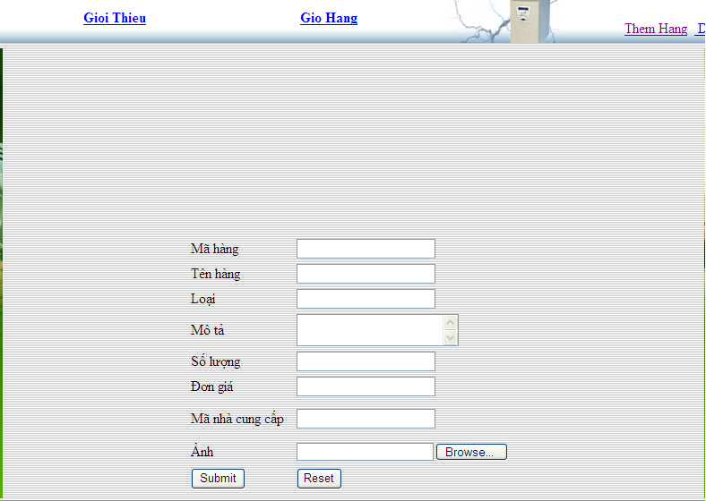

KẾT LUẬN

.
Trong quá trình học tập, chúng em xin được cảm ơn thầy Tống Minh Đức đã giảng dạy và tân tình giúp đỡ để chúng em có thể hoàn thành tốt môn học.Khi thực hiện đồ án, do kinh nghiệm còn thiếu nên trang web vẫn còn nhiều chức năng chưa hoàn thiện. Mong thầy có thể chỉ bảo thêm để chúng em có thể hoàn thiện trong dự án sau.
Nhóm thực hiện
Đỗ Minh Dương
Lại Dương Quang
Trần Mạnh Cường
Đào Văn Ánh
Nguyễn Ngọc Linh

